

**Діни қызмет саласындағы мемлекеттік көрсетілетін қызметтер регламенттерін бекіту туралы**

***Күшін жойған***

Қарағанды облысы әкімдігінің 2015 жылғы 17 маусымдағы № 33/03 қаулысы. Қарағанды облысының Әділет департаментінде 2015 жылғы 27 шілдеде № 3350 болып тіркелді. Күші жойылды - Қарағанды облысының әкімдігінің 2018 жылғы 23 қаңтардағы № 02/01 қаулысымен

      Ескерту. Күші жойылды - Қарағанды облысының әкімдігінің 23.01.2018 № 02/01 (алғашқы ресми жарияланған күнінен кейін күнтізбелік он күн өткен соң қолданысқа енгізіледі) қаулысымен.

      Қазақстан Республикасының 2001 жылғы 23 қаңтардағы " Қазақстан Республикасындағы жергілікті мемлекеттік басқару және өзін-өзі басқару туралы", 2013 жылғы 15 сәуірдегі " Мемлекеттік көрсетілетін қызметтер туралы" Заңдарына және "Діни қызмет саласындағы мемлекеттік көрсетілетін қызметтер стандарттарын бекіту туралы" Қазақстан Республикасы Мәдениет және спорт министрінің 2015 жылғы 23 сәуірдегі № 147 бұйрығына (Нормативтік құқықтық актілерді мемлекеттік тіркеу тізілімінде № 11183 болып тіркелген) сәйкес, Қарағанды облысының әкімдігі **ҚАУЛЫ ЕТЕДІ:**

      1. Қоса берілген:

      1) "Ғибадат үйлерін (ғимараттарын) салу және олардың орналасатын жерін айқындау туралы шешім беру" мемлекеттік көрсетілетін қызмет регламенті;

      2) "Үйлерді (ғимараттарды) ғибадат үйлері (ғимараттары) етіп қайта бейіндеу (функционалдық мақсатын өзгерту) туралы шешім беру" мемлекеттік көрсетілетін қызмет регламенті бекітілсін.

      2. "Ғибадат үйлерін (ғимараттарын) салу және олардың орналасатын жерін айқындау, сондай-ақ үйлерді (ғимараттарды) ғибадат үйлері (ғимараттары) етіп қайта бейіндеу (функционалдық мақсатын өзгерту) туралы шешім беру" мемлекеттік көрсетілетін қызмет регламентін бекіту туралы" Қарағанды облысы әкімдігінің 2014 жылғы 12 қыркүйектегі № 47/02 қаулысының (Нормативтік құқықтық актілерді мемлекеттік тіркеу тізілімінде № 2756 болып тіркелген, 2014 жылғы 30 қыркүйектегі № 187-188 (21822) "Орталық Қазақстан" және 2014 жылғы 30 қыркүйектегі № 173-174 (21694-21695) "Индустриальная Караганда" газеттерінде, "Әділет" ақпараттық-құқықтық жүйесінде 2014 жылдың 1 қазанында жарияланған) күші жойылды деп танылсын.

      3. Осы қаулының орындалуын бақылау облыс әкімінің бірінші орынбасарына жүктелсін.

      4. Осы қаулы оның алғашқы ресми жарияланған күнінен кейін күнтізбелік он күн өткен соң қолданысқа енгізіледі.

|  |  |
| --- | --- |
| Қарағанды облысының |  |
| әкімі | Н. Әбдібеков |

|  |  |
| --- | --- |
|  | Қарағанды облысы әкімдігінің  2015 жылғы "17" маусымдағы  № 33/03 қаулысымен  бекітілген |

**"Ғибадат үйлерін (ғимараттарын) салу және олардың орналасатын жерін айқындау туралы шешім беру" мемлекеттік көрсетілетін қызмет регламенті**  
**1. Жалпы ережелер**

      1. "Ғибадат үйлерін (ғимараттарын) салу және олардың орналасатын жерін айқындау туралы шешім беру" мемлекеттік көрсетілетін қызметі (бұдан әрі – мемлекеттік көрсетілетін қызмет) облыстың жергілікті атқарушы органымен (бұдан әрі – көрсетілетін қызметті беруші) көрсетіледі.

      Өтінішті қабылдау және мемлекеттік көрсетілетін қызмет нәтижесін беру көрсетілетін қызметті берушінің кеңсесі арқылы жүзеге асырылады.

      2. Мемлекеттік қызметті көрсету нысаны – қағаз түрінде.

      Мемлекеттік көрсетілетін қызмет нәтижесін ұсыну нысаны – қағаз түрінде.

      3. Мемлекеттік қызметті көрсету нәтижесi – ғибадат үйлерін (ғимараттарын) салу және олардың орналасатын жерін айқындау туралы шешім немесе "Діни қызмет саласындағы мемлекеттік көрсетілетін қызметтер стандарттарын бекіту туралы" Қазақстан Республикасы Мәдениет және спорт министрінің 2015 жылғы 23 сәуірдегі № 147 бұйрығымен (Нормативтік құқықтық актілерді мемлекеттік тіркеу тізілімінде № 11183 болып тіркелген) бекітілген "Ғибадат үйлерін (ғимараттарын) салу және олардың орналасатын жерін айқындау туралы шешім беру" мемлекеттік көрсетілетін қызмет стандартының (бұдан әрі-стандарт) 10-тармағында көзделген жағдайда және негіздер бойынша мемлекеттік қызметті көрсетуден бас тарту туралы дәлелденген жауап.

**2. Мемлекеттік қызмет көрсету процесінде көрсетілетін қызметті берушінің құрылымдық бөлімшелерінің (қызметкерлерінің) іс-қимыл тәртібін сипаттау**

      4. Көрсетілетін қызметті берушіге көрсетілетін қызметті алушының (немесе сенімхат бойынша оның өкілі) стандарттың қосымшасына сәйкес өтініші және стандарттың 9-тармағына сәйкес қоса берілген құжаттары (бұдан әрі- өтініш) мемлекеттік қызмет көрсету бойынша рәсімді (іс-қимылды) бастауға негіздеме болып табылады.

      5. Мемлекеттік қызмет көрсету процесінің құрамына кіретін әрбір рәсімнің (іс-қимылдың) мазмұны, орындау ұзақтығы:

      1) өтінішті көрсетілетін қызметті берушінің кеңсесінің қызметкері тіркейді және басшыға 30 (отыз) минуттың ішінде береді;

      2) көрсетілетін қызметті берушінің басшысы бұрыштама қоя отырып, жауапты орындаушыны 30 (отыз) минуттың ішінде таңдайды;

      3) жауапты орындаушы шешім жобасын дайындайды және келісуші мемлекеттік органмен жұмыстарды одан әрі жүргізу үшін көрсетілетін қызметті беруші басшысының келісімдеуіне (күнтізбелік 5 күн ішінде) жолдайды;

      4) жауапты орындаушы облыс әкімдігінің қаулы жобасын келісу және бекіту бойынша жұмыстарды жүргізеді немесе дәлелденген бас тартуды дайындайды және мемлекеттік қызметті көрсету нәтижесiн қызметті берушінің кеңсесінің қызметкеріне 23 (жиырма үш) күнтізбелік күн ішінде жолдайды;

      5) көрсетілетін қызметті беруші кеңсесінің қызметкері мемлекеттік қызметті көрсету нәтижесiн алған күні тіркейді және көрсетілетін қызметті алушыға 30 (отыз) минуттың ішінде береді.

      6. Келесі рәсімді (іс-қимылды) орындауды бастауға негіздеме болатын мемлекеттік қызмет көрсету рәсімінің (іс-қимылдың) нәтижесі:

      1) кіріс нөмірі бар тіркелген өтініш;

      2) басшының бұрыштамасы;

      3) келісу нәтижесі;

      4) мемлекеттік қызметті көрсетуден дәлелденген бас тарту немесе бекітілген шешім;

      5) мемлекеттік қызметті көрсету нәтижесiн тіркеу және көрсетілетін қызметті алушыға беру.

**3. Мемлекеттік қызмет көрсету процесінде көрсетілетін қызметті берушінің құрылымдық бөлімшелерінің (қызметкерлерінің) өзара іс-қимыл тәртібін сипаттау**

      7. Мемлекеттік қызмет көрсету процесіне қатысатын көрсетілетін қызметті берушінің құрылымдық бөлімшелердің (қызметкерлердің) тізбесі:

      1) көрсетілетін қызметті берушінің кеңсесі;

      2) көрсетілетін қызметті берушінің басшысы;

      3) жауапты орындаушы;

      4) облыс әкімдігі.

      8. Әрбір рәсімнің (іс-қимылдың) ұзақтығын көрсете отырып, құрылымдық бөлімшелер (қызметкерлер) арасындағы рәсімдердің (іс-қимылдың) реттілігін сипаттау:

      1) өтінішті көрсетілетін қызметті берушінің кеңсесінің қызметкері тіркейді және басшыға 30 (отыз) минуттың ішінде береді;

      2) көрсетілетін қызметті берушінің басшысы бұрыштама қоя отырып, жауапты орындаушыны 30 (отыз) минуттың ішінде таңдайды;

      3) жауапты орындаушы шешім жобасын дайындайды және келісуші мемлекеттік органмен жұмыстарды одан әрі жүргізу үшін көрсетілетін қызметті беруші басшысының келісімдеуіне (күнтізбелік 5 күн ішінде) жолдайды;

      4) жауапты орындаушы облыс әкімдігінің қаулы жобасын келісу және бекіту бойынша жұмыстарды жүргізеді немесе дәлелденген бас тартуды дайындайды және мемлекеттік қызметті көрсету нәтижесiн қызметті берушінің кеңсесінің қызметкеріне 23 (жиырма үш) күнтізбелік күн ішінде жолдайды;

      5) көрсетілетін қызметті беруші кеңсесінің қызметкері мемлекеттік қызметті көрсету нәтижесiн алған күні тіркейді және көрсетілетін қызметті алушыға 30 (отыз) минуттың ішінде береді.

      9. Мемлекеттік қызмет көрсетудің бизнес-процестерінің анықтамалығы осы регламенттің қосымшасында берілген.

**4. Халыққа қызмет көрсету орталықтарымен және (немесе)**  
**өзге де көрсетілетін қызметті берушілермен өзара іс-қимыл тәртібін, сондай-ақ мемлекеттік қызмет көрсету процесінде**  
**ақпараттық жүйелерді пайдалану тәртібінің**

      10. Мемлекеттік көрсетілетін қызмет автоматтандырылмаған және халыққа қызмет көрсету орталығы арқылы көрсетілмейді.

|  |  |
| --- | --- |
|  | "Ғибадат үйлерін (ғимараттарын) салу және  олардың орналасатын жерін айқындау  туралы шешім беру" мемлекеттік көрсетілетін  қызмет регламентіне  қосымша |

**Мемлекеттік қызмет көрсетудің бизнес-процестерінің анықтамалығы**

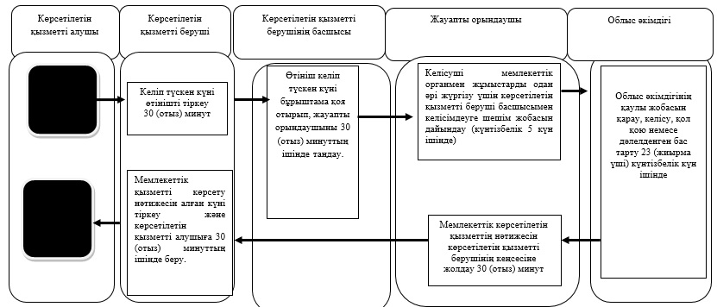

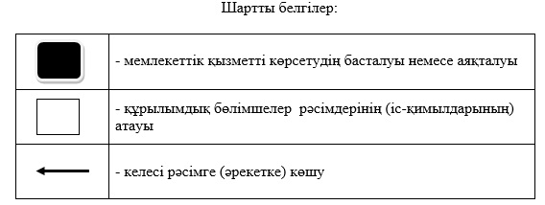

|  |  |
| --- | --- |
|  | Қарағанды облысы әкімдігінің  2015 жылғы "17" маусымдағы  № 33/03 қаулысымен  бекітілген |

**"Үйлерді (ғимараттарды) ғибадат үйлері (ғимараттары) етіп қайта бейіндеу (функционалдық мақсатын өзгерту) туралы шешім беру" мемлекеттік көрсетілетін қызмет регламенті**  
**1. Жалпы ережелер**

      1. "Үйлерді (ғимараттарды) ғибадат үйлері (ғимараттары) етіп қайта бейіндеу (функционалдық мақсатын өзгерту) туралы шешім беру" – мемлекеттік көрсетілетін қызметі (бұдан әрі – мемлекеттік көрсетілетін қызмет) облыстық жергілікті атқарушы органмен (бұдан әрі – көрсетілетін қызметті беруші) көрсетіледі.

      Өтінішті қабылдау және мемлекеттік көрсетілетін қызмет нәтижесін беру көрсетілетін қызметті берушінің кеңсесі арқылы жүзеге асырылады.

      2. Мемлекеттік қызметті көрсету нысаны – қағаз түрінде.

      Мемлекеттік көрсетілетін қызмет нәтижесін ұсыну нысаны – қағаз түрінде.

      3. Мемлекеттік қызметті көрсету нәтижесi – үйлерді (ғимараттарды) ғибадат үйлері (ғимараттары) етіп қайта бейіндеу (функционалдық мақсатын өзгерту) туралы шешім немесе "Діни қызмет саласындағы мемлекеттік көрсетілетін қызметтер стандарттарын бекіту туралы" Қазақстан Республикасы Мәдениет және спорт министрінің 2015 жылғы 23 сәуірдегі № 147 бұйрығымен (Нормативтік құқықтық актілерді мемлекеттік тіркеу тізілімінде № 11183 болып тіркелген) бекітілген "Үйлерді (ғимараттарды) ғибадат үйлері (ғимараттары) етіп қайта бейіндеу (функционалдық мақсатын өзгерту) туралы шешім беру" мемлекеттік көрсетілетін қызмет стандартының (бұдан әрі-стандарт) 10-тармағында көзделген жағдайлар және негіздер бойынша мемлекеттік қызметті көрсетуден бас тарту туралы дәлелденген жауап.

**2. Мемлекеттік қызмет көрсету процесінде көрсетілетін қызметті берушінің құрылымдық бөлімшелерінің (қызметкерлерінің) іс-қимыл тәртібін сипаттау**

      4. Көрсетілетін қызметті берушіге көрсетілетін қызметті алушының (немесе сенімхат бойынша оның өкілі) стандарттың қосымшасына сәйкес өтініші және стандарттың 9-тармағына сәйкес қоса берілген құжаттары (бұдан әрі- өтініш) мемлекеттік қызмет көрсету бойынша рәсімді (іс-қимылды) бастауға негіздеме болып табылады.

      5. Мемлекеттік қызмет көрсету процесінің құрамына кіретін әрбір рәсімнің (іс-қимылдың) мазмұны, орындау ұзақтығы:

      1) өтінішті көрсетілетін қызметті берушінің кеңсесінің қызметкері тіркейді және басшыға 30 (отыз) минуттың ішінде береді;

      2) көрсетілетін қызметті берушінің басшысы бұрыштама қоя отырып, жауапты орындаушыны 30 (отыз) минуттың ішінде таңдайды;

      3) жауапты орындаушы шешім жобасын дайындайды және келісуші мемлекеттік органмен жұмыстарды одан әрі жүргізу үшін көрсетілетін қызметті беруші басшысының келісімдеуіне (күнтізбелік 5 күн ішінде) жолдайды;

      4) жауапты орындаушы облыс әкімдігінің қаулы жобасын келісу және бекіту бойынша жұмыстарды жүргізеді немесе дәлелденген бас тартуды дайындайды және мемлекеттік қызметті көрсету нәтижесiн қызметті берушінің кеңсесінің қызметкеріне 23 (жиырма үш) күнтізбелік күн ішінде жолдайды;

      5) көрсетілетін қызметті беруші кеңсесінің қызметкері мемлекеттік қызметті көрсету нәтижесiн алған күні тіркейді және көрсетілетін қызметті алушыға 30 (отыз) минуттың ішінде береді.

      6. Келесі рәсімді (іс-қимылды) орындауды бастауға негіздеме болатын мемлекеттік қызмет көрсету рәсімінің (іс-қимылдың) нәтижесі:

      1) кіріс нөмірі бар тіркелген өтініш;

      2) басшының бұрыштамасы;

      3) келісу нәтижесі;

      4) мемлекеттік қызметті көрсетуден дәлелденген бас тарту немесе бектілген шешім;

      5) мемлекеттік қызметті көрсету нәтижесiн тіркеу және көрсетілетін қызметті алушыға беру.

**3. Мемлекеттік қызмет көрсету процесінде көрсетілетін қызметті берушінің құрылымдық бөлімшелерінің (қызметкерлерінің) өзара іс-қимыл тәртібін сипаттау**

      7. Мемлекеттік қызмет көрсету процесіне қатысатын көрсетілетін қызметті берушінің құрылымдық бөлімшелердің (қызметкерлердің) тізбесі:

      1) көрсетілетін қызметті берушінің кеңсесі;

      2) көрсетілетін қызметті берушінің басшысы;

      3) жауапты орындаушы;

      4) облыс әкімдігі.

      8. Әрбір рәсімнің (іс-қимылдың) ұзақтығын көрсете отырып, құрылымдық бөлімшелер (қызметкерлер) арасындағы рәсімдердің (іс-қимылдың) реттілігін сипаттау:

      1) өтінішті көрсетілетін қызметті берушінің кеңсесінің қызметкері тіркейді және басшыға 30 (отыз) минуттың ішінде береді;

      2) көрсетілетін қызметті берушінің басшысы бұрыштама қоя отырып, жауапты орындаушыны 30 (отыз) минуттың ішінде таңдайды;

      3) жауапты орындаушы шешім жобасын дайындайды және келісуші мемлекеттік органмен жұмыстарды одан әрі жүргізу үшін көрсетілетін қызметті беруші басшысының келісімдеуіне (күнтізбелік 5 күн ішінде) жолдайды;

      4) жауапты орындаушы облыс әкімдігінің қаулы жобасын келісу және бекіту бойынша жұмыстарды жүргізеді немесе дәлелденген бас тартуды дайындайды және мемлекеттік қызметті көрсету нәтижесiн қызметті берушінің кеңсесінің қызметкеріне 23 (жиырма үш) күнтізбелік күн ішінде жолдайды;

      5) көрсетілетін қызметті беруші кеңсесінің қызметкері мемлекеттік қызметті көрсету нәтижесiн алған күні тіркейді және көрсетілетін қызметті алушыға 30 (отыз) минуттың ішінде береді.

      9. Мемлекеттік қызмет көрсетудің бизнес-процестерінің анықтамалығы осы регламенттің қосымшасында берілген.

**4. Халыққа қызмет көрсету орталықтарымен және (немесе) өзге де көрсетілетін қызметті берушілермен өзара іс-қимыл тәртібін, сондай-ақ мемлекеттік қызмет көрсету процесінде ақпараттық жүйелерді пайдалану тәртібінің**

      10. Мемлекеттік көрсетілетін қызмет автоматтандырылмаған және халыққа қызмет көрсету орталығы арқылы көрсетілмейді.

|  |  |
| --- | --- |
|  | "Үйлерді (ғимараттарды) ғибадат үйлері  (ғимараттары) етіп қайта бейіндеу  (функционалдық мақсатын өзгерту) туралы шешім беру"  мемлекеттік көрсетілетін қызмет регламентіне  қосымша |

**Мемлекеттік қызмет көрсетудің бизнес-процестерінің анықтамалығы**

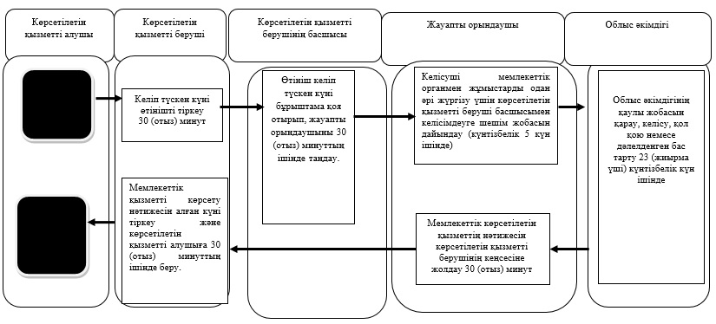

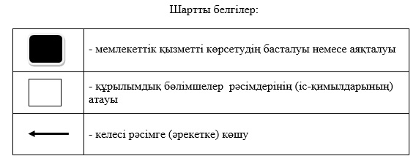

© 2012. Қазақстан Республикасы Әділет министрлігінің «Қазақстан Республикасының Заңнама және құқықтық ақпарат институты» ШЖҚ РМК